2010-------2011学年度九年级
化学试卷
全卷满分为80分，时间为70分钟 2011年2月
题号 | 一 | 二 | 三 | 四 | 五 | 总分
得分
可能用到的相对原子质量：H:1 C:12 N:14 O:16 S:32 Fe:56
得分
评分人
一、选择题（本大题包括12小题，共16分。每小题只有
一个正确答案，1-8小题每小题1分，9-12小题每小题2分。请将正确答案的字母填入括号内）
1．下列变化属于化学变化的是 （ ）
A．冰雪融化 B．高粱酿酒 C．西瓜榨汁 D.酒精挥发
2.下列物质中不属于金属材料的是 （ ）
A．氧化铁 B．铜 C．不锈钢 D．黄铜
3.下列燃烧现象描述正确的是 （ ）
A．木炭在氧气中燃烧生成黑色固体 B．细铁丝在空气中剧烈燃烧、火星四射
C．硫在氧气中燃烧发出蓝紫色火焰 D．红磷在空气中燃烧产生大量白雾
4.化学概念在逻辑上有如图所示的部分关系，对下列概念间关系说法中正确的是
（ ）
包含关系 并列关系 交叉关系

A.纯净物和混合物属于交叉关系 B.分解反应和化合反应属于包含关系
C.化合物和氧化物属于包含关系 D.氧化反应和化合反应属于并列关系
5.“情系玉树，大爱无疆”为了及时搜救地震中埋在废墟下的幸存者，搜救犬能根据人体发出的气味发现幸存者，这说明 （ ）
A.分子的质量很小 B.分子在不断运动 C.分子体积很小 D.分子间有间隔
6.硫代硫酸钠俗称海波已知其中硫元素化合价为+2，则硫代硫酸钠化学式为（ ）
A.Na₂SO₃ B.Na₂S₂O₃ C.Na₂S₂O₄ D.Na₂S₃O₂
7.近来，科学家找到从月球岩石制取氧气的方法。下列有关叙述正确的是 （ ）
A.制取过程中只发生物理变化 B.月球岩石中肯定含有高锰酸钾
C. 月球岩石中一定含有氧元素 D.月球岩石中一定含有氧分子
8.下列做法易使金属腐蚀的是 （ ）
A.铁锅盛酸菜 B.钢锯条上烤蓝 C.自行车链条上涂油 D.自行车钢圈镀铬
9.按环保要求：凡有颜色、有异味的工业废水都禁止排放。净化此类废水采用的方法是 （ ）
A.静置 B.沉淀 C.过滤 D.吸附
10.将一定质量的锌粉放入硝酸银、硝酸铜、硝酸镁的混合溶液里，充分反应后过滤，所得滤渣中一定没有的是 （ ）
A.Mg B.Zn C.Cu D.Ag
11.三聚氰胺被人们称为“蛋奶精”，长期大量摄入对肾脏与膀胱可能产生影响，导致结石。三聚氰胺的化学式为C₃H₆N₆,下列说法正确的是 （ ）
A.三聚氰胺是由3个碳原子、6个氢原子、6个氮原子构成
B.三聚氰胺中碳、氢、氮元素的质量比为6:1:14
C.三聚氰胺的相对分子质量为126g D.三聚氰胺可以做食品添加剂
12.使6g硫分别在一定质量的氧气中燃烧，得如下数据：
 | 第一次 | 第二次 | 第三次
所给氧气质量 /g | 3 | 6 | 12
生成二氧化硫质量/g | 6 | 12 | 12
下列关于上述实验的说法中错误的是 （ ）
A.第一次实验中硫没有燃烧尽 B.只有第二次实验遵守质量守恒定律
C.三次实验中，气体的质量均增加了 D.第三次实验中氧气没有耗尽
得分
评分人
二.填空题(本大题包括5小题,共18分)

13.用化学用语来表示:
两个氢原子: _________; 锰酸钾中锰元素的化合价为+6价:____________;
三个亚铁离子:_________; 保持水的化学性质的最小粒子:_______________.
14.以下是从元素周期表中截取的三种元素的信息,请回答问题:
7 N
氮
14.01
11 Na
钠
22.99
17 A
氯
35.45

① ② ③
- ③中A处的元素符号是________， (2)①中元素的相对原子质量是________,
- ②中元素的原子形成离子的符号是_________。
15．硝酸是实验室常备的一种药品，常常盛装在棕色瓶中。硝酸在一定条件下可发生如下反应；4HNO₃=4NO₂↑+X↑+2H₂O试判断：
（1）X的化学式为______________，推断的依据是___________________。
（2）根据以上信息写出硝酸的一条性质________________________。
16.一氧化碳和二氧化碳只有一字之差。 （1）有人认为二者就像孪生兄弟，这是
因为它们都是由_______________组成的。（2）也有人认为二者化学性质相差太远，
请写出一条支持他的理由______________________________________。
（3）其实，二者是可以相互转化的。请用化学方程式 表示此过程（写一个即可）
_____________________________________________。
17.中国2010上海世博会的主题是“城市，让生活更美好”（1）世博园区内使用电动车，有效减少了CO₂及一些有害气体的排放。这些有害气体中有：会造成酸雨的___________;能与血液里的血红蛋白结合造成人体中毒的____________。（2）世博园区内用“活性炭+超滤膜+紫外线”组合工艺获得直饮水，其中用紫外线代替氯气对水进行处理，其作用_____________________。
（3）世博园区内所用的胸卡、饭盒等均是用可完全降解的“玉米塑料”制成的。制作的第一步是将玉米发酵制得乳酸（C₃H₆O₃）。乳酸是由_________种元素组成的，其完全氧化可生成两种氧化物，写出该反应的化学方程式_____________________。
得分
评分人
三．简答题 （本大题包括4小题，共20分）

18.水与人类的生活和生产密切相关，某校环保小组同学对某水样进行取样测试：
(1)鉴别水样是否是硬水，可以用：_________________________;
(2)电解水时，检验正极产生的气体的方法是：______________________________;
(3)小组同学倡议要爱护水资源，请结合实际谈谈你的一种具体做法：
____________________________________.
19.各种饮用酒中都含一种叫乙醇的物质，俗称___________,是高粱、玉米等绿色植物经发酵、__________制得的，属____________（填“可再生”、“不可再生”） 能源。目前，我国已全面推行使用乙醇汽油（就是在普通汽油中按一定体积比加入乙醇作为汽车燃料）你认为：
(1)乙醇汽油作为汽车燃料的优点是：__________________，___________________;
(2)乙醇汽油作为燃料，能否从根本上缓解温室效应________，原因是____________
——————————————————————————————。
20.华裔科学家高锟因提出“以高纯度石英玻璃制造光纤”获得2009年诺贝尔奖。工业上以石英砂（主要成分SiO₂）制取高纯度石英玻璃的生产原理如下：
石英砂 ^{①焦炭} 硅 （粗） ^{②氯气} 四氯化硅（粗）^{提纯} 四氯化硅（纯）^{③氧气} 二氧化硅（纯）
高温 高温 1300℃
请回答:(1)已知反应①的另一种产物是有毒气体，其化学式为________，
此副产品可作为_______________________;
(2)已知反应②为化合反应，该反应化学方程式为___________________；
(3)已知反应③为置换反应，该反应化学方程式为____________________；
(4)将反应③中的氧气换成氢气，可制得生产计算机芯片的高纯硅，则另
一产物的化学式为____________.
21.化学来源于生活，又服务于生活，请用化学知识解释生活中的实际问题：
(1)灯泡中充入氮气，以延长灯泡的使用寿命____________________________;
(2)铁质暖气片表面要刷“银粉”（即铝粉）____________________________;
(3)金刚石可刻划玻璃、切割大理石____________________________________;
(4)灭图书、档案、精密仪器着火时必须用_________灭火器，因为__________
____________________________________________.
四．实验与探究题（本大题包括2小题，共20分）
得分
评分人

22.请根据所提供的试剂和仪器，按要求填空：
Ⅰ药品：稀硫酸、稀盐酸、过氧化氢溶液、大理石、二氧化锰
Ⅱ仪器:如图(铁架台、石棉网等已省略)
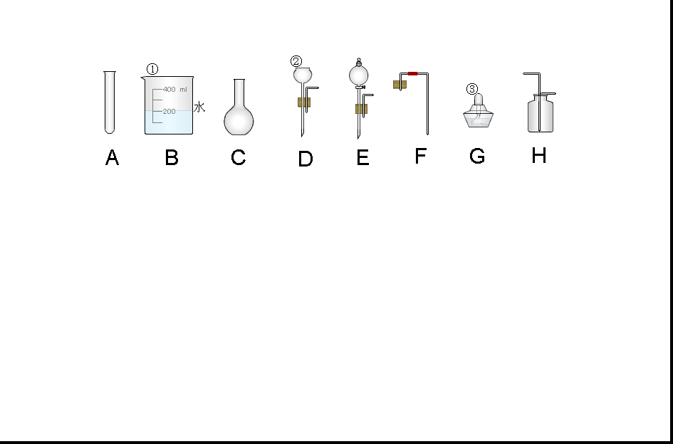
(1)写出仪器名称①__________②_________③_____________
(2)实验室制取氧气，为便于控制反应且获得稳定的气流，发生装置可选图中
_________（填字母），反应方程式为__________________________________;
用该装置和提供的试剂还可以制取__________气体，收集方法是___________
(填名称)检验该气体满瓶的方法是_____________________________________,
制取的化学方程式为______________________________________________.
(3)设计一套制取少量蒸馏水的简易装置，需选择图中的A、B和_________(填字母)。
23.某课外活动小组为测定铜锌合金中铜的质量分数设计了下列实验：
①称取ag样品放入烧杯，滴入足量稀盐酸 ②取一张质量为bg的滤纸，制作并安装好过滤器 ③待①中反应充分后，过滤 ④取沉淀连同滤纸放干燥器中干燥后称其质量为cg。 请回答下列问题：
⑴称量样品时，应把样品放在托盘天平的____盘；
⑵如何判断①中的反应已进行充分？___________________________________;
⑶过滤中发现滤液出现浑浊，可能原因除了仪器不干净，
还可能是___________________________,______________________________,
应如何处理？____________________________________________________;
⑷整个实验过程用到的玻璃仪器有烧杯、胶头滴管、干燥器、______、_______等.
⑸通过上述实验测得的铜的质量分数是_________________（用a、b、c表示）
⑹老师指出：③和④步骤之间少一个步骤，使结果偏_______（填“大”或“小”），
该步骤是_________________________.
得分
评分人
五．计算题（本大题包括1小题，共6分）

24.某钢铁厂购进含氧化铁80%的赤铁矿2000t用于炼铁，试计算：
⑴该厂理论上可炼纯铁多少吨？
⑵若生铁纯度为96%，则炼得这种生铁多少吨？（计算结果保留整数）

